МОНГОЛ УЛСЫН ИХ СУРГУУЛЬ

ХЭРЭГЛЭЭНИЙ ШИНЖЛЭХ УХААН, ИНЖЕНЕРЧЛЭЛИЙН СУРГУУЛЬ

Бие даалт

Гүйцэтгэсэн ........................................................................................................\ Х.Очирсүх

Шалгасан................................................................................................................\Батням багш

Улаанбаатар 2022 он

Гарчиг

Оршил 3

Сэдэв сонгогдсон үндэслэл 3

Зорилго 3

Судалгааны ажлын үр дүн, ач холбогдол 4

Системийн шинжилгээ 7

3.1 Функцианоль шаардлага 7

3.2 Функциональ бус шаардлага 8

3.3 Ажлын явцын загвар(Use case) 9

Динамик загвар 15

Системийн зохиомж: 19

Дүгнэлт 23

< Програм хангамжийн архитектур ба зохиомж >

(Системийн шинжилгээ)

Х. Очирсүх

ХШУИС, Програм хангамжийн 3 курсын оюутан, [20b1num0429@stud.num.edu.mn](mailto:20b1num0429@stud.num.edu.mn)

# Оршил

Энэхүү хичээлийн хүрээнд оюутан залууст дадлагын талаар мэдээлэл болон дадлагыг хэрэгжүүлэж буй компаны талар дэлгэрэнгүй мэдээллийг хурдан шуурхай олох, оюутан өөрийн мэргэжлийн дагуу дадлага хийх боломжоор хангагдах, дадлагын тайланг чанартай бичихэд туслах, анх дадлага хийж буй оюутан залууст чиглэл өгч, дадлагын талаар зөвлөгөөр хангах зорилготой апплейкшнийг хэрэгжүүлж байгаа юм.

# Сэдэв сонгогдсон үндэслэл

Дадлага хийж буй оюутнууд дадлагаа хаанаас эхлэж хийх ёстой гэдэг талаар сайн мэддэггүй, дадлагын талаар мэдээллийг найз нөхөд, болон өөрийн сургуулиас авж байдаг. Мөн дадлагын талаарх чанартай бичиг баримтууд зарим архивын газарт тоостойгоо дарагдаад байж байдаг. Оюутан залуус дадлагын талаар мэдээлэл олох хүндрэлтэй, дадлагын талаар төсөөлөл байдаггүй. Дадлагын тайлан бичихэд бэрхшээлтэй гэх мэт асуудалтай нүүр тулдаг. Тиймээс эдгээр асуултуудыг шийдэхийн тулд дадлагын апп хийх санааг гаргаж байгаа юм.

# Зорилго

Оюутан залуус дадлагын талаар мэдээлэл болон дадлагыг зохион байгуулж байгаа компаны мэдээллийг түргэн шуурхай, хялбар байдлаар өгөх, Дадлагын талаар бичиг баримтыг ирээдүй болсон залуустаа чанартай, чадварлаг тайланг бичих, дадлагын ойлголтын өгөх зорилготой байгаа. Зорилгодоо хүрэхийн тулд дараах зорилтуудыг дэвшүүлсэн байгаа.

1. Дадлагын талаар судалгаа явуулах
2. Дадлагын үйл ажиллагааны талаар мэдээлэл цуглуулах
3. Системийн шаардлага тодорхойлж, шинжилгээ хийх
4. Системийн архитектурын судалгаа хийх
5. Системд зохимжит архитектурыг сонгох
6. Системийн зохиомж гаргах
7. Туршилтын загвар гаргах

# Судалгааны ажлын үр дүн, ач холбогдол

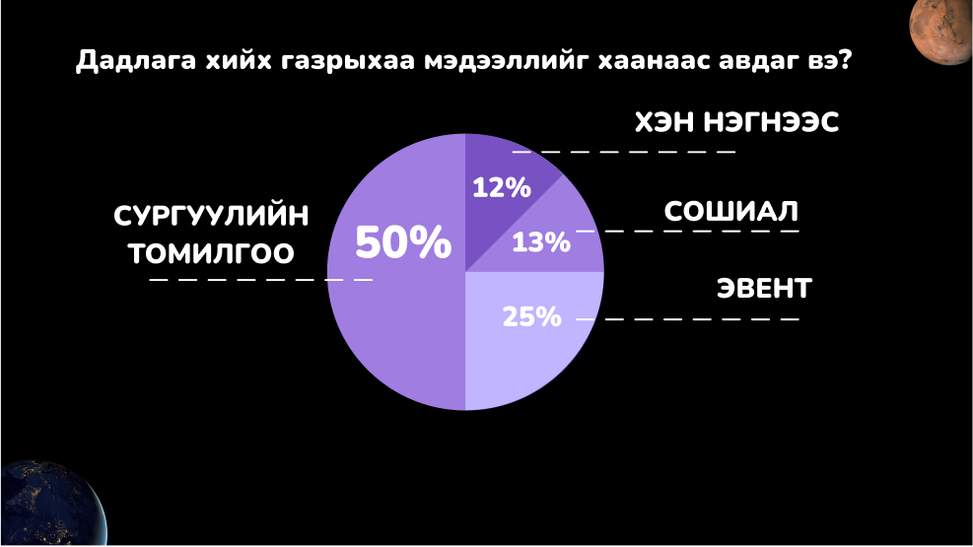

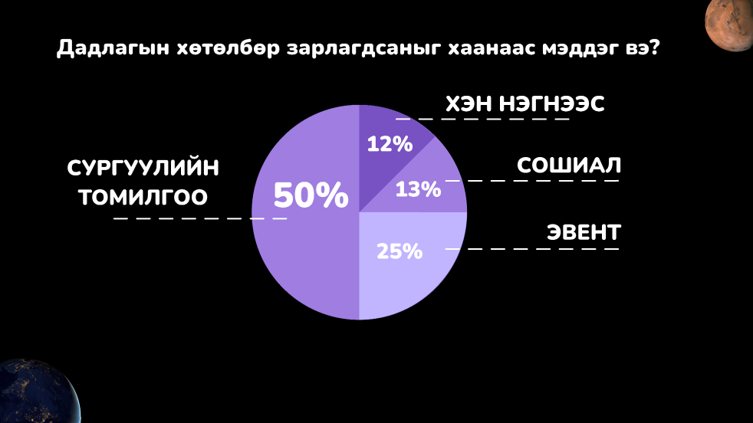

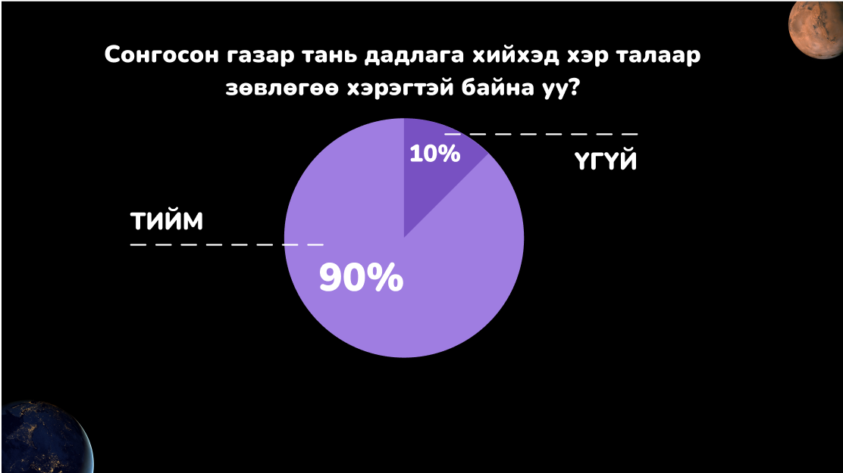

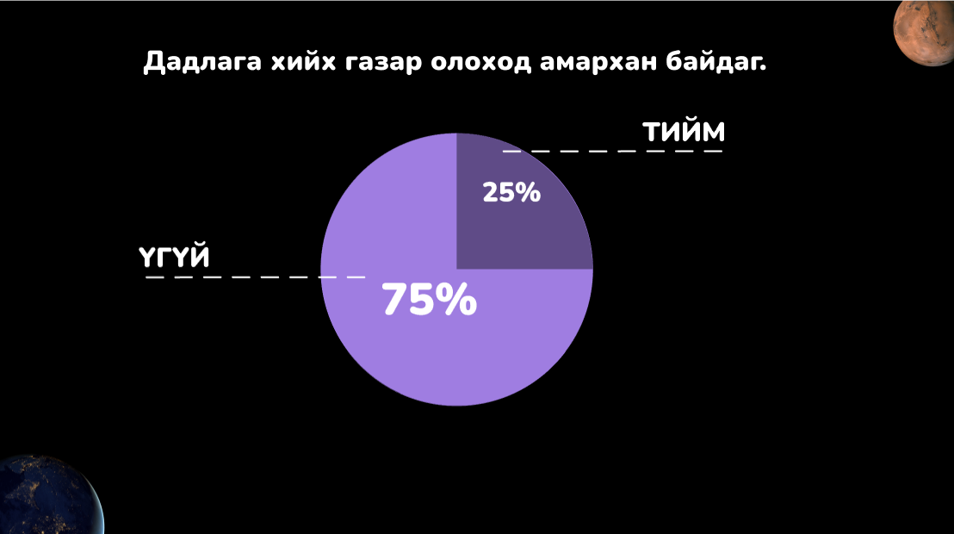

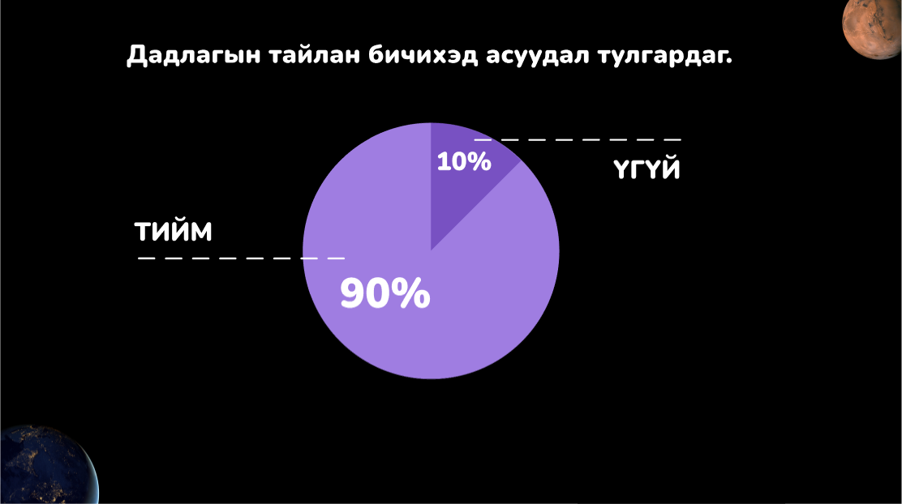

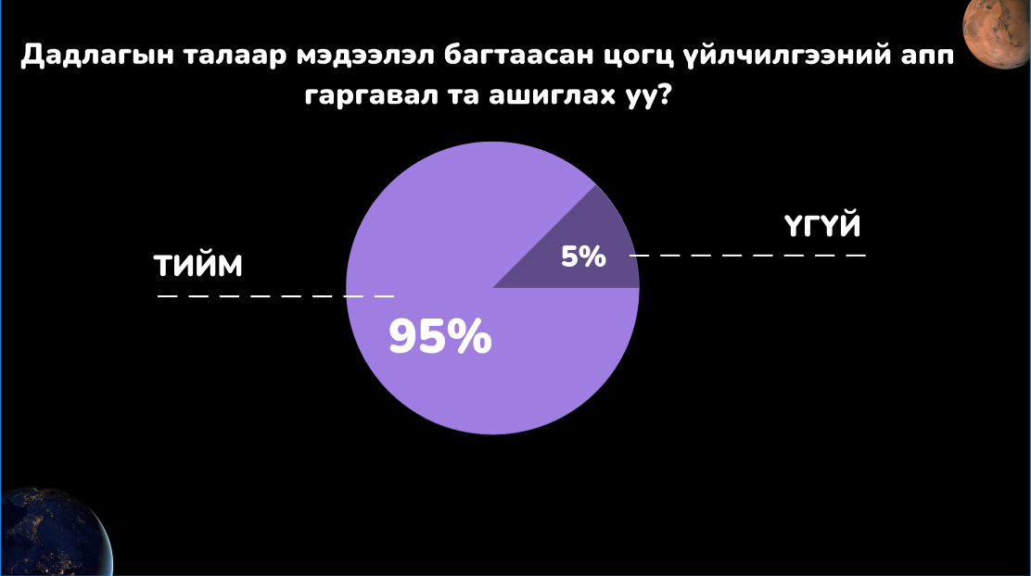

# Системийн шинжилгээ

3.1 internship системийн хэрэглэгчийн шаардлага

3.1.1 Зорилго тодорхойлолт

Оюутан залуус дадлагын талаар болон дадлагын хэрэгжүүлж буй компаны талаар мэдээлэл авах, дадлагын тайланг чанартай хийх, дадлагын талаар зөвлөгөө, чиглэл өгөх системийн үйл ажиллагааг судлах, системчлэхэд тохирсон архитектурын шийдлийг боловсруулах

3.1.2 Бүтээгдэхүүний хэрэглэгч

Дадлага хийхийг хүсэж байгаа болон дадлагын тайланг бичих хүн бүр ашиглана.

# 3.1 Функцианоль шаардлага

|  |  |
| --- | --- |
| ШФ10 | Хэрэглэгч системд өөрийн нэвтрэх нэр болон нууц үгийн тусламжтай нэвтрэнэ. |
| ШФ11 | Хэрэглэгч нь дадлага хэрэгжүүлж буй компани, дадлага хийж буй хүмүүс, mentor эрхтэй байна. |
| ШФ13 | Хэрэглэгчийн эрхээс хамаарч нэвтэрсний дараа програмын интерфэйс өөр өөр байна. |
| ШФ14 | Дадлага хэрэгжүүлж буй компани нэвтрэсний дараа өөрийн дадлагын талаар мэдээллээ оруулах хэсэгтэй, өөрсдийн компаны талаар мэдээлээ оруулах цонх гарч ирнэ. Хэрвээ анх удаа нэвтэрч байгаа бол системээс үүсгэсэн нууц үгийг сольсны дараа ашиглах боломжтой байна. |
| ШФ15 | Mentor нэвтрэсний дараа дадлага хийх гэж буй хүмүүст зориулж зөвлөгөө, дадлагын тайлангын загвараа оруулах боломжтйо цонх гарч ирнэ |
| ШФ16 | Дадлага хийх гэж буй залуус нэвтрэсний дараа тухайн компаниудын санал болгосон дадлагын мэдээлэл, mentor зөвлөгөө, дадлагын тайланг хэсэгтэй байна. |

Table 3.1.1: Хэрэглэгчийн бүртгэлийн функциональ шаардлага

|  |  |
| --- | --- |
| ШФ20 | Дадлага хийх гэж буй залуус анх удаа үйлчлүүлж байгаа тохиолдолд овог , нэр утасны дугаар, регистрийн дугаар, суралцагчын чадварын мэдээллийг бүртгэх |
| ШФ21 | Оюутанг бүртгэхэд системд хандах эрхийг үүсгэж, нэвтрэх нэр, нууц үгийг и-мэйл эсвэл мессежээр илгээх |
| ШФ22 | Дадлага хийх гэж оюутны CV-ээр мэдээллийн системээс мэдээллийг татах боломжтой байх. |

Table 3.1.2: Оюутны бүртгэлийн функциональ шаардлага

|  |  |
| --- | --- |
| ШФ30 | Дадлагын талаар мэдээллийг тухайн байгууллагын нэрээр хайж болно. |
| ШФ31 | Дадлага хийх гэж буй залуус mentor-ын бичсэн зөвлөгийг харах боломжтой байна. |
| ШФ32 | Дадлага хийх гэж буй залуус дадлагаа сонгохдоо эхний удаа өөрийн хувийн CV дадлагыг хэрэгжуүүлж буй компани руу хүсэлт явуулах ёстой |
| ШФ33 | Тухайн компани дадлагыг хүсэлт илгээсэн залуус дараагийн шатанд орох хэсгийг системийн мэдэгдэлээр дамжуулж дадлагаа хийхийг хүсэж байгаа залуус авах ёстой. |
| ШФ34 | Үүсгэсэн CV цаашид дадлага сонгох боломжтой дадлага хийх гэж буй залуусыг илтгэсэн мэдээлэл болно. |
| ШФ35 | Дадлага хийх гэж буй залуус тухайн компанид үнэлгээ өгөх боломжтой |

Table 3.1.3: Дадлага хэрэгжүүлж буй компаны бүртгэлийн функциональ шаардлага

|  |  |
| --- | --- |
| ШФ40 | Mentor зөвлөгөө, дадлагын тайланг дадлага хийх гэж буй залуус үнэлгээ өгөх боломжтой |

Table 3.1.3: Mentor функциональ шаардлага

# 3.2 Функциональ бус шаардлага

* ФБШ10 - Систем нь 1 удаад дор хаяж 500 хэрэглэгч зэрэг ашиглах боломжтой байна.
* ФБШ20 - Ажиллагааны үеийн алдааг хэрэглэгчид мэдээлэхдээ ойлгомжтой байлгах
* ФБШ30 - Системд хэдийд ч хандах боломжтой байх. Цагийн хязгаарлалт байхгүй.
* ФБШ40 - Систем нь гадаад оюутан ашиглаж болохуйцаар хийгдэх. Англи хэлний сонголттой байх. Цаашид өргөтгөх боломжтой байх.
* ФБШ50 – Дадлага хийх гэж буй залуус системд өөрийн CV оруулахдаа зураг, бичлэг, чадварын хэсэг , тайлбар, давуу тал зэрэг мэдээллийг хангах ёстой.

Системийн өгөгдлүүд

* Ө10 – Хэрэглэгчийн өгөгдөл
* Ө20 – Дадлага хийх гэж буй залуус өгөгдөл
* Ө30 – Дадлага хэрэгжүүлж буй компаны өгөгдөл
* Ө40 – Дадлагын тайлан болон зөвлөгөөны өгөгдөл
* Ө50 – Дадлагын өгөгдөл
* Ө60 – mentor -ын өгөгдөл

# Ажлын явцын загвар(Use case)

* Систем –Дадлага хийх асуудлыг шийдэх, дадлагын тайланг чанартай бичихэд туслах
* Actor – Дадлага хийх гэж буй оюутан залуус
* Ашиглах үеийн үйл явц (гол үйл явц)
* Нэвтрэх
* Дадлагажигчийн бүртгэл

* Өөрийн CV үүсгэх

- Дадлага хийх хүсэлт илгээх

* Дадлагын талаар зөвлөгөө болон дадлагын тайлангийн загварыг харах

3.2.1 Ажлын явцын задаргаа (Use case description)

Хүснэгт 3.3.2 Нэвтрэх үйл явцын задаргаа

|  |  |
| --- | --- |
| Ажлын явц | Нэвтрэх |
| Тайлбар | Хэрэглэгч системд өөрийн нэвтрэх нэр болон нууц үгийн тусламжтай нэвтрэнэ. |
| Actor | Дадлага хийх гэж буй оюутан залуус |
| Сценарь | Алхам |
|  | 1. Систем рүү хандана |
|  | 1. Нэвтрэх хэсэгт нэвтрэх нэр, нууц үгээ оруулж нэвтрэх товчлуурыг дарна. |
|  | 1. Нэвтрэх нэр, нууц үг зөв бол хэрэглэгчийн эрхээс хамаарч үндсэн хуудас руу шилжинэ |

Хүснэгт 3.3.3 Дадлагжигчийн бүртгэлийн үйл явцын задаргаа

|  |  |
| --- | --- |
| Ажлын явц | Дадлагажигчийн бүртгэл |
| Тайлбар | Дадлага хийх гэж буй хүсэлтээ оюутан залуус бүртгүүлнэ. |
| Actor | Дадлага хийх гэж оюутан залуус |
| Угтвар нөхцөл | Дадлагжигч системд нэвтэрсэн байна. |
| Сценарь | Алхам |
|  | 1. Системийн Профайл хэсэгт дарж, өөрийн мэдээллээр CV үүсгэх |
|  | 1. CV мэдээлэл нь хаяг, миний тухай, холбоо барих утас, туршлага, боловсрол, сургалт, хэлний мэдлэг, мэргэжлийн зэрэг гэх мэт асуултанд хариулах typeform хэлбэрээр хариулна. |
|  | 1. Өөрийн CV -н асуултанд хариулсны дараа хадгалах гэсэн товчлуур дээр мэдээллээ системд хадгална. |

Хүснэгт 3.3.3 Дадлага хийх хүсэлт илгээх ажлын явцын задаргаа

|  |  |
| --- | --- |
| Ажлын явц | Дадлага хийх хүсэлт илгээх |
| Тайлбар | Оюутан өөрийн хүссэн газраа дадлага хийх боломжыг олгох |
| Actor | Дадлага хийх гэж буй оюутан залуус, дадлага хэрэгжүүлж буй компани |
| Угтвар нөхцөл | Дадлагажигч системд өөрийн CV үүсгэсэн байх, дадлага хэрэгжүүлж буй компани системд дадлагын талаар мэдээллээ оруулсан байна |
| Дараах нөхцөл амжилт | Дадлага хүсэлтийг амжилттай илгээх |
| Дараах нөхцөл бүтэлгүйтэл | Дадлага хийх хүсэлт шаардлага хангахгүй байх |
| Сценарь | Алхам |
|  | 1. Дадлагажигч хайлтын хэсэгт өөрийн хүссэн дадлагаа тухайн компаний нэрээр нь хайх |
|  | 1. Хайлтын системд олдсон дадлага дээр дарж, дэлгэрэнгүй мэдээллийг харах(мэдээлэл, шаардлага зэрэг мэдээллийг харуулах) |
|  | 1. Шаардлагын дагуу анкет илгээх, болон өөрийн CV илгээх товчлуур дарах |
|  | 1. Хэрвээ амжилттай бол аппын мэдэгдэл хэсэгт шаардлага хангагдсан байна гэсэн мэдэгдлийг өгнө. 2. Дадлагажигч хүсэлтээ илгээж өөрийн гэсэн үнэлгээг өгч болно |

Хүснэгт 3.3.3 Дадлагын талаар зөвлөгөө болон дадлагын тайлангийн загварыг харах

үйл явцын задаргаа

|  |  |
| --- | --- |
| Ажлын явц | Дадлагын талаар зөвлөгөө болон дадлагын тайлангийн загварыг харах |
| Тайлбар | Анх дадлага хийж буй оюутан залуус дадлагын талаар чиглэл өгч, зөвлөгөө өгөх болон дадлагын тайланг чанартай бичиэхэд туслана. |
| Actor | Дадлагажигч, mentor |
| Угтвар нөхцөл | Дадлагжигч, Mentor системд нэвтэрсэн байна. |
| Сценарь | Алхам |
|  | 1. Системд mentor системийн зөвлөгөө болон тайлангийн буланд мэдээллийг оруулах |
| 1. Дадлагажигч зөвлөгөө болон тайлангйин хэсэгт очих |
| 1. Дадлагажигч тохирсон зөвлөгөө болон тайлан загвар дээр дарах 2. Сонгосон зөвлөгөө болон тайлангийн дэлгэрэнгүй мэдээллийг харах |

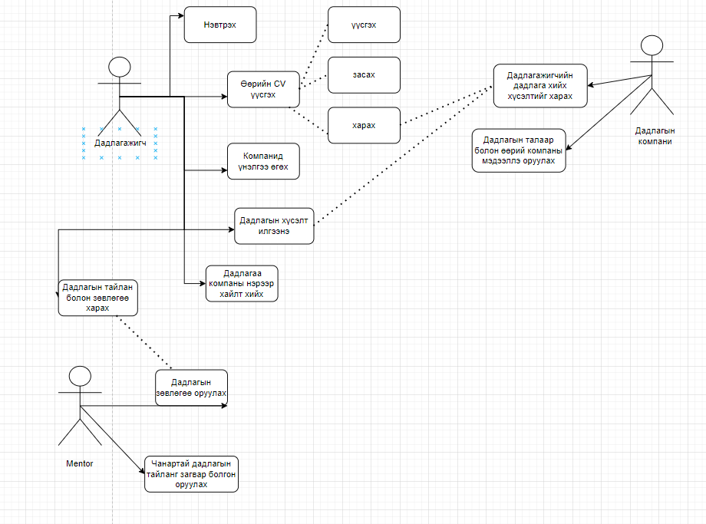

Классыг олж илрүүлэх

Боломжит классууд:

1. Хэрэглэгч

– Шинж: нэвтрэх нэр, нууц үг /hash/, эрх, овог, нэр

– Үйлдэл: Нууц үг шалгах, системд нэвтрэх

– Тайлбар: Систем нь дадлага хийх гэж оюутан залуус , дадлагыг хэрэгжүүлж буй компани, mentor гэсэн эрх бүхий 3 төрлийн хэрэглэгчтэй байна. Уг класс нь хэрэглэгч системд нэвтрэхэд шаардах мэдээллүүдийг агуулна.

1. Хэрэглэгчийн мэдээлэл

– Шинж: РД, и-мэйл, утас, хүйс, хаяг

– Тайлбар: Хэрэглэгч класст хэрэглэгчийн бүх мэдээллийг хадгалахад хэтэрхий их тул хэрэглэгчийн мэдээллийг хадгалах классыг тусад нь байхаар загварчиллаа

1. Дадлагажигч

* Шинж: овог, нэр, регистрийн дугаар, гэрийн хаяг, мэргэжил, емайл, утас хүйс
* Үйлдэл: Дадлагын хүсэлт илгээх, дадлагын зөвлөгөө болон тайлангийн загварыг харах
* Тайлбар: Дадлагажигчийн мэдээллийг хадгалах класс юм. Дадлагажигч Дадлага классын объектоо харьцана. Мөн зөвлөгөө болон тайлангын загвар классын объектоо харьцана.

1. Байгууллага

Шинж: нэр, лого, танилцуулга, байгууллагдсан огноо, ажилтны тоо, цахим хаяг, хаяг байршил, вэб сайт

Үйлдэл: Дадлагын мэдээллийг оруулна.

Тайлбар: Дадлага классын объектыг өөрийн гишүүн өгөгдөл болон ашиглана. Composition харьцаа үүсгэнэ.

1. Mentor:

* Шинж: мэргэжил, цол, нэр, хаяг, хүйс,
* Үйлдэл: зөвлөгөө болон тайлангийн загварын мэдээллийг оруулах

1. Дадлага

Шинж: компаны нэр, шаардлага, анкет мэдээлэл, чиг үүрэг, цалин эсэх, байршил, ажлих огноо

Үйлдэл: Дадлагажигч классыг дадлагын талаар мэдээлэлээр хангах,

Тайлбар: Байгууллага классын гишүүн өгөгдөл болох дадлага классаар дамжуулж дадлагажигч класстай холбогдох

1. Зөвлөгөө класс

Шинж: Агуулга, сэдэв, mentor нэр, он сар

Үйлдэл: Дадлагажигч класс холбогдож, мэдээлэл өгөх үүрэгтэй

1. Тайлан:

Шинж: огноо, төрөл, агуулга, дадлагажигчийн нэр

Үйлдэл: Дадлага хийсэн дадлагажигч тайлангаар дадлагаа хамгаална.

1. CV

Тайлбар: CV нь дадлагажигчийн хувьд цор ганц байх бөгөөд дадлага хүсэлт класстай холбоотой байна.

1. Дадлагын хүсэлт класс

Тайлбар: Дадлагажигч болон байгууллага хоорондын харилцааг зохицуулна.

КҮХ карт

|  |  |
| --- | --- |
| Классын нэр: Хэрэглэгч |  |
| Responsibilities | Collaborations |
| Нэвтрэх нэр  Нууц үг  Эрх | Дадлагажигч  Байгууллага  Mentor  Хэрэглэгчийн мэдээлэл |

|  |  |
| --- | --- |
| Классын нэр: Mentor |  |
| Responsibilities | Collaborations |
| Мэргэжил  Цол  Нэр  Хаяг  Хүйс | Зөвлөгөө  Тайлангийн загвар |

|  |  |
| --- | --- |
| Классын нэр: Байгууллага |  |
| Responsibilities | Collaborations |
| Нэр  Лого  Танилцуулга  Байгууллагдсан огноо  Ажилтны тоо  Цахим хаяг  Хаяг байршил  Вэб сайт | Дадлага  Дадлагын хүсэлт |

|  |  |
| --- | --- |
| Классын нэр: Дадлагын тайлан |  |
| Responsibilities | Collaborations |
| Огноо  Төрөл  Агуулга  Дадлагажигчийн нэр | Дадлагажигч |

|  |  |
| --- | --- |
| Классын нэр: Дадлага |  |
| Responsibilities | Collaborations |
| Байгууллагын нэр  Шаардлага,  Анкет мэдээлэл  Чиг үүрэг  Цалинтай эсэх  Байршил  Ажиллах огноо | Байгууллага, Дадлагажигч |

|  |  |
| --- | --- |
| Классын нэр: Дадлагын хүсэлт |  |
| Responsibilities | Collaborations |
| CV  Огноо  Нэр | Байгууллага, Дадлагажигч |

|  |  |
| --- | --- |
| Классын нэр: Зөвлөгөө |  |
| Responsibilities | Collaborations |
| Агуулга, сэдэв, mentor нэр, он сар | Дадлагажигч, Mentor |

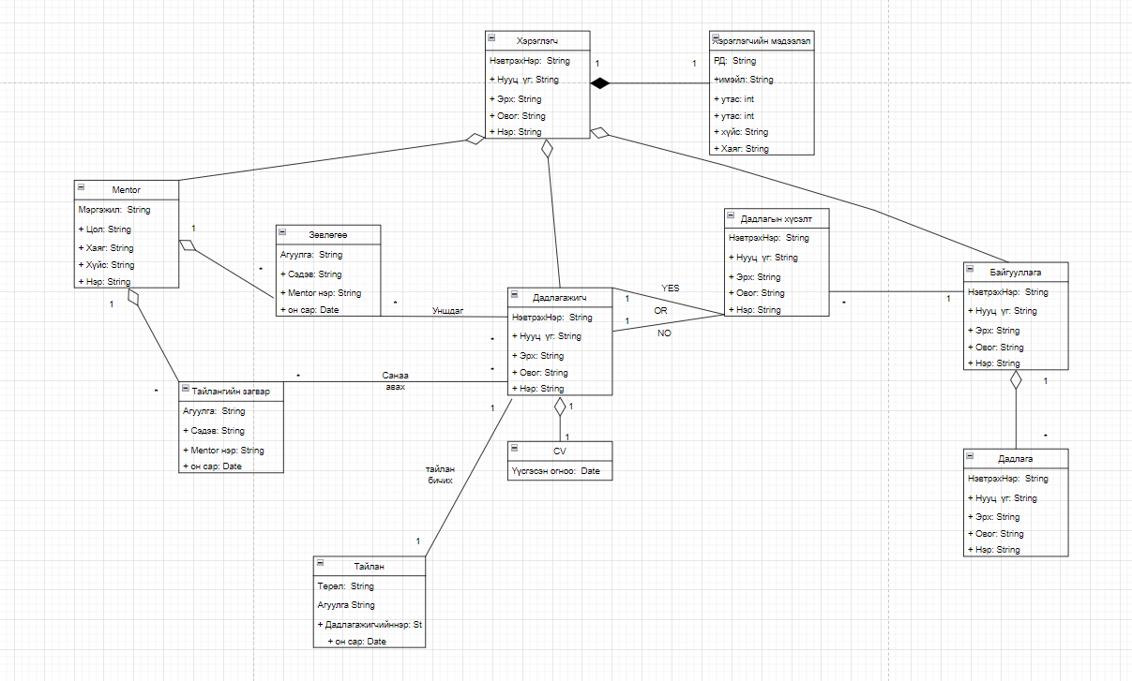

# Динамик загвар

Хэрэглэгч системийн админ руу амжилттай нэвтрэх үйл ажиллагааны дарааалал

1. Системийг админ руу хандсанаар нэвтрэх хуудас гарч ирнэ.
2. Хэрэглэгч өөрийн нэвтрэх мэдээллийг бөглөснөөр систем мэдээлэл үнэн эсэхийг шалгаж хариу үйлдэл үзүүлнэ
3. Хэрвээ хэрэглэгч нууц үгээ мартсан бол нууц үг сэргээх гэсэн хэсэг гарч ирнэ .
4. Бүх үйлдэл амжилттай болвол хэрэглэгч өөрийн эрхээрээ нэвтэрч орно.

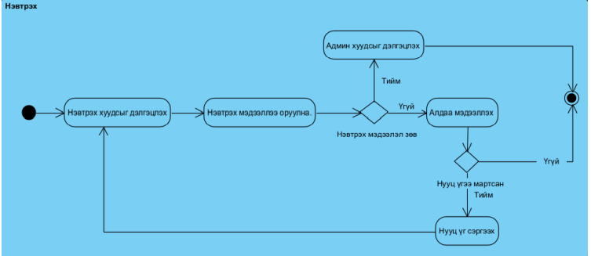

Дадлага хийх газар сонгож хүсэлт илгээх

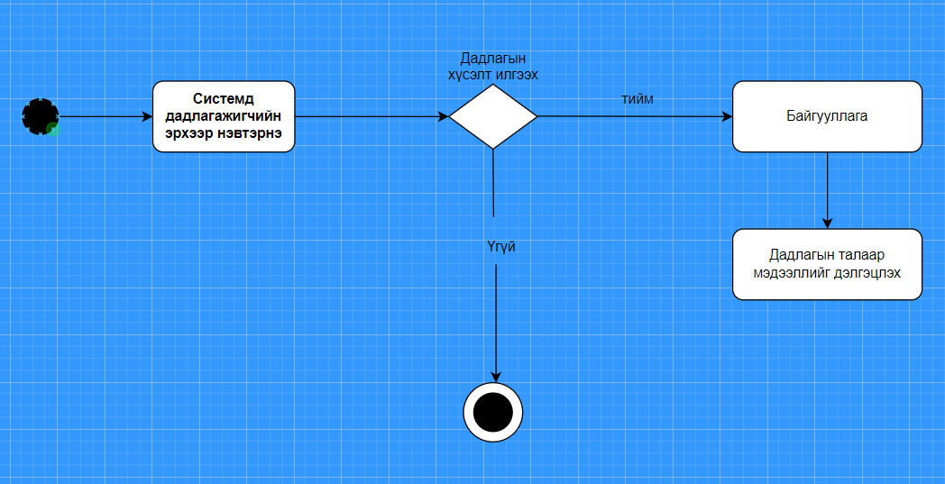

Хэрэглэгч систем рүү нэвтрэх дарааллын диаграмм

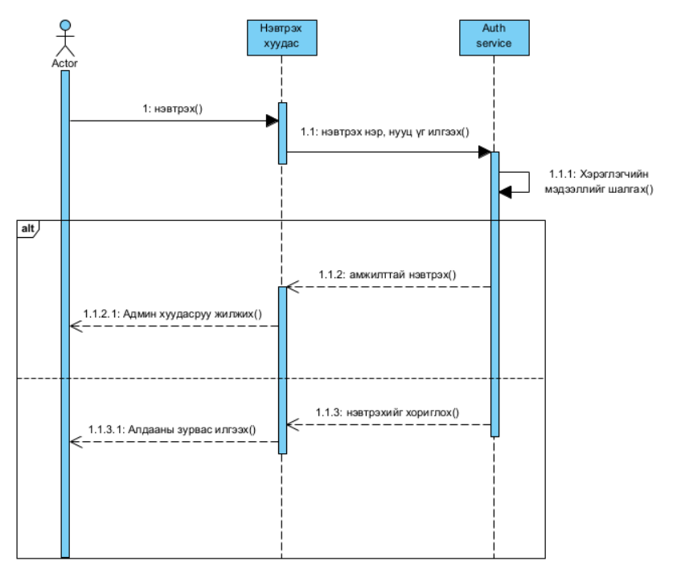

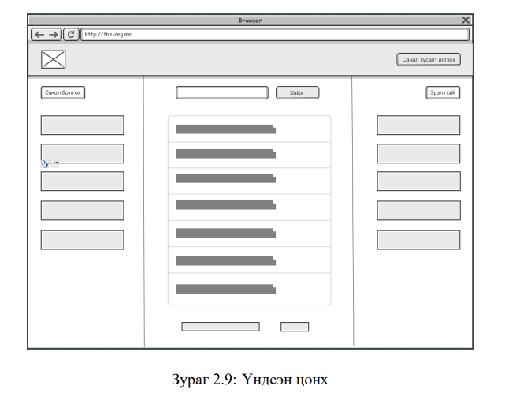Prototype

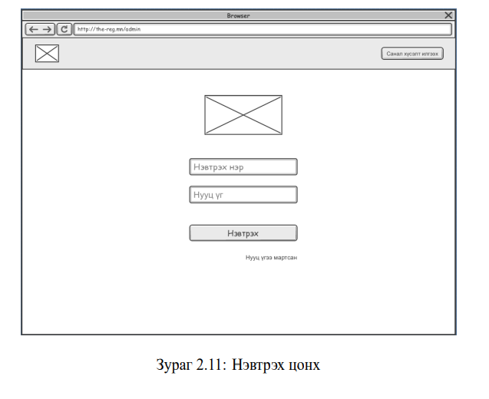

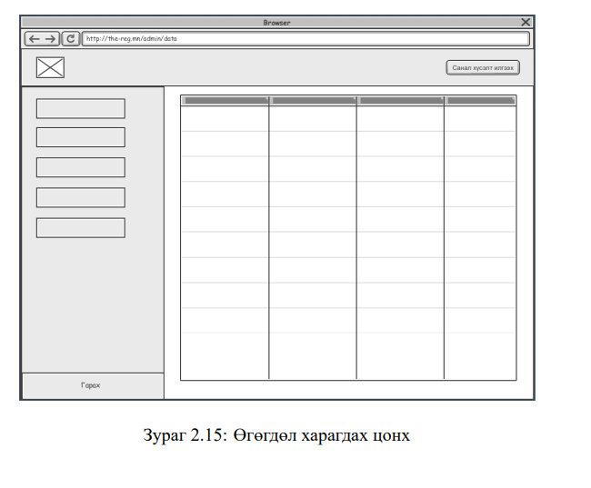

# Системийн зохиомж:

Microservices тухай

Аливаа програм хангамжийн системийн хувьд шинэчлэлт болон өргөтгөх шаардлагууд үргэлж гарч байдаг учир энэхүү архитектур чухал байдаг.

Microservices болон SaaS Microservices архитектурыг сонгосон өөр нэгэн шалтгаан бол

Microservices нь SaaS-тай маш сайн зохицдог. SaaS буюу Software as a Service нь IaaS буюу Infrastructure as a Service, PaaS буюу Platform as a Service зэрэг үүлэн тооцооллын төрлүүд (cloud computing categories)-с хамгийн түгээмэл ашиглагддаг. Товчхондоо SaaS нь subscription model ашиглан програм хангамжийг интернетийн тусламжтай хэрэгчлэгчдэд хүргэх арга юм. Уламжлалт загварын програм хангамж нь хэрэглэгчид тухайн програмыг компьютер дээрээ суулгаж, өөрсдөө шинэчлэлт хийх шаардлага бий болдог бол SaaS нь энэ бүхнийг хялбар болгосноор зах зээл дэх тоглоомын дүрмийг өөрчилсөн. Програм нь интернетийн орчинд ажиллах бөгөөд хэрэглэгч ашиглахад бэлэн болгоход хэдхэн цагийг зарцуулдаг. Жишээ нь Gmail, MS Office, Adobe CC, Spotify зэрэг нь бүгд SaaS юм. Эдгээр програмууд нь интернетээр дамжуулан өөрсдийн бүтээгдэхүүн үйлчилгээгээ хэрэглэгчдэд хүргэдэг. SaaS-н давуу тал

• Өртөг хямд. Бусад загваруудтай харьцуулахад өртөг хямд. Учир нь клоуд үйлчилгээ үзүүлэгчид програмыг ажиллуулж, бусад сервисүүдийг хийж гүйцэтгэдэг. Иймд эдгээрт хамаарах IT-н зардал байхгүй болно.

• Өргөтгөх боломж. Дээрхийн адил үйлчилгээ үзүүлэгчид шаардагдах зүйлсийг хийнэ. Жишээ нь өгөгдлийн санг өргөтгөх, тооцоолол хийхэд шаардагдах зүйлсийг нэмэгдүүлэх гэх мэт.

• Хаанаас ч хандах боломжтой. Веб хөтөч, интернет байхад л дэлхийн хаанаас ч нэмэлт plugin-ий шаардлагагүй шууд ашиглах боломжтой.

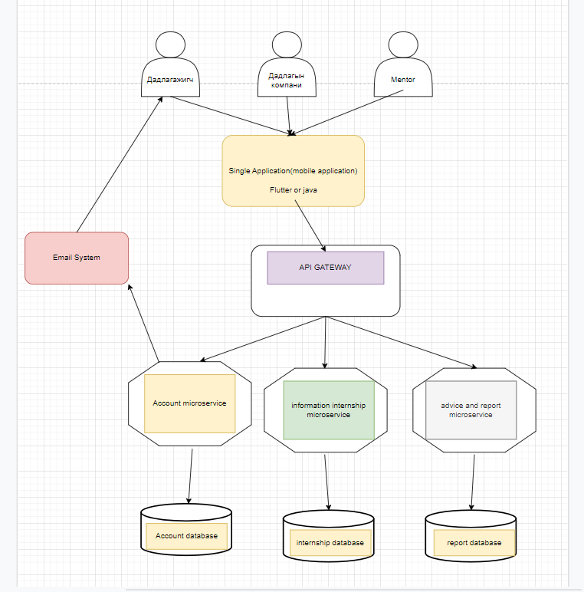

Манай систем нь дадлагажигч, дадлагын компани, mentor гэсэн хэрэглэгчийн эрхтэй байна. Бид account микросервир нь хэрэглэгчийн бүртгэлийн мэдээллийг хадгална. Intership microserver дадлагын талаар мэдээлэл, дадлагын компаний талаар мэдээллийг агуулна. Report microserver Mentor оруулсан зөвлөгөө болон тайлангийн загварыг агуулна. Хоорондоо API мэдээллээ солилцоно. Микро серверийн мэдээллийг тус тус бүрийн өгөгдлийн санд хадгална.

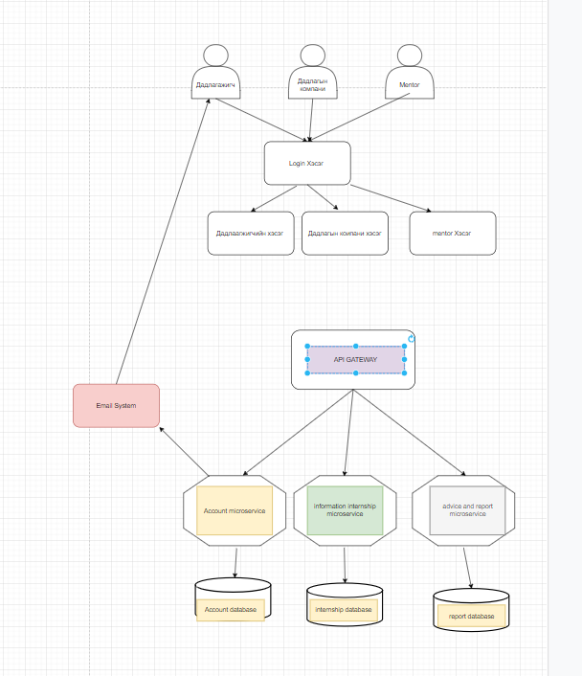

# Дүгнэлт

Энэхүү хичээл хүрээнд дадлагын мэдээлэл болон дадлагыг хэрэгжүүлж буй компаны мэдээллийг хялбар, түргэн шуурхай олох боломжтой, өөрийн мэргэжлээрээ хүссэн газартаа дадлага хийх боломжоор хангах, анх дадлага хийж буй залууст зориулаад дадлагын талаар чиглэл өгч, зөвлөгөөр өгөх боломжыг олгох, дадлагын тайланг бичихэд чанартай, үр дүнтэй байлгах үүднээс зориулж Internship аппыг бие даалтын ажлаараа хэрэгжүүлж байгаа. Системийн шинжилгээг гаргаж ерөнхий бүтцийг тодорхойлж, хоорондоо холбогдох классуудыг олж, системээ хэрэглэгчийн талаас харж нарийн задаргаа буюу сценари гаргаж өгсөн. Мөн төлвийн диаграмм дадлагын хүсэлт гаргах гэсэн гол хэсэгт гаргаж өгсөн байгаа. Хэрэглэгчийн харьцах хар зургийг гаргаж өгч системээ бол төсөөллийн хэсэгтээ болгосон байгаа.